**计算机考研**

**辅助平台**

目录

第一章 引言 5

1.1. 项目背景 5

1.2. 目的意义 5

1.3. 术语说明 5

1.4. 总体概括 6

第二章 需求概述 6

2.1. 系统的总体框架 6

2.2. 系统的功能模块 7

2.2.1. 报考院校 7

2.2.2. 学习资源 7

2.2.3. 用户登录 8

2.2.4. 答疑解惑 8

2.3. 用户登录 8

2.3.1. 功能描述 8

2.3.2. 业务逻辑 9

2.3.3. 数据约束 9

2.3.4. 面向用户 10

2.4. 用户注册 10

2.4.1. 功能需求 10

2.4.2. 业务逻辑 10

2.4.3. 数据约束 11

2.4.4. 面向对象 11

2.5. 获取院校信息 11

2.5.1. 功能需求 11

2.5.2. 业务逻辑 12

2.5.3. 数据约束 12

2.5.4. 面向用户 12

2.6. 获取专业信息 12

2.6.1. 功能需求 12

2.6.2. 业务逻辑 13

2.6.3. 数据约束 13

2.6.4. 面向用户 13

2.7. 获取学习资源 14

2.7.1. 功能需求 14

2.7.2. 业务逻辑 14

2.7.3. 数据约束 14

2.7.4. 面向用户 14

2.8. 答疑解惑 15

2.8.1. 功能需求 15

2.8.2. 业务逻辑 15

2.8.3. 数据约束 15

2.8.4. 面向用户 15

2.9. 考研政策 16

2.9.1. 功能需求 16

2.9.2. 业务逻辑 16

2.9.3. 面向对象 16

2.10. 资源管理 17

2.10.1. 功能需求 17

2.10.2. 业务逻辑 17

2.10.3. 面向对象 17

2.11. 资源上传 18

2.11.1. 功能需求 18

2.11.2. 业务逻辑 18

2.11.3. 数据约束 18

2.11.4. 面向对象 19

第三章 19

3.1. 界面需求/原型 19

3.2. 性能需求 19

3.3. 安全需求 20

3.4. 操作需求 20

3.5. 法律需求 20

3.6. 其他约束 21

# 引言

## 项目背景

作为一名在校的大学生，在日常生活中总能发现身边的同学对于考研这件事感到很迷茫。他们当中的有一些人不知道自己该怎么选择考研学校和专业，有一些不知道自己所选择的专业需要准备哪些专业知识，在考研的过程中遇到自己无法解决的问题不知道该询问谁？还有一些不知道考研的时间以及相关复试的时间等，因此针对针对这种情况，可以做一些关于计算机考研方面的选择院校，相关专业的复习等进行了相关的综合。这也就可以有效的解决考研时遇到的相关的问题。且该平台与其他考研平台是相辅相成的。

## 目的意义

随着现代互联网技术的飞速发展，国家 4G 网,5G 网的普及,现如今我国已经成为了 一个信息大国，我国各行各业的信息化建设也越来越快，似乎每一个行业都不由自主的和互联网挂上钩。在此背景下，当代大学生中有一部分特殊群体也应该享受到互联网所带来的便利，那就是各大学校各个专业的考研子弟。本网站就致力于为考研的学生提供便捷，提高他们的效率。

## 术语说明

·系统或者平台：如果没有特别的指出，则本文中述写的系统或者平台只指计算机专业考研辅助平台。

·用户：被授权使用该系统的人员。

·管理员：负责审核和管理等操作的人员。

·用户帐号：在该系统中设置与保存、用于授予用户合法登陆和使用应用信息系统等权限的用户信息，包括用户名、密码以及用户真实姓名、单位、联系方式等基本信息内容。

·权限：允许用户操作应用信息系统中某功能点或功能点集合的权力范围。

·角色：应用信息系统中用于描述用户权限特征的权限类别名称。

·资源：用于展示以及提供用户进行学习或者了解的文章或视频。

## 总体概括

本文需求分析重点阐叙了考研辅助平台的开发目标和业务需求、该平台的总体架构、四大功能模块的具体功能、详细分析了系统的数据库需求，最后介绍了该平台的开发环境。本软件功能分为了资源学习，选择院校/专业，答疑解惑，用户登录，社区回复等模块，来满足未来考研用户的相关需求。

# 需求概述

本点针对本系统的开发目的大概阐述了上述五大核心功能：报考院校、学习资源、用户登录、答疑解惑、社区回复的相关内容以及大概的业务逻辑，具体的需求分析见文。

## 系统的总体框架

根据考研辅助系统开发目标的理解和业务需求分析，可以初步设计出本系统的总体框架图：

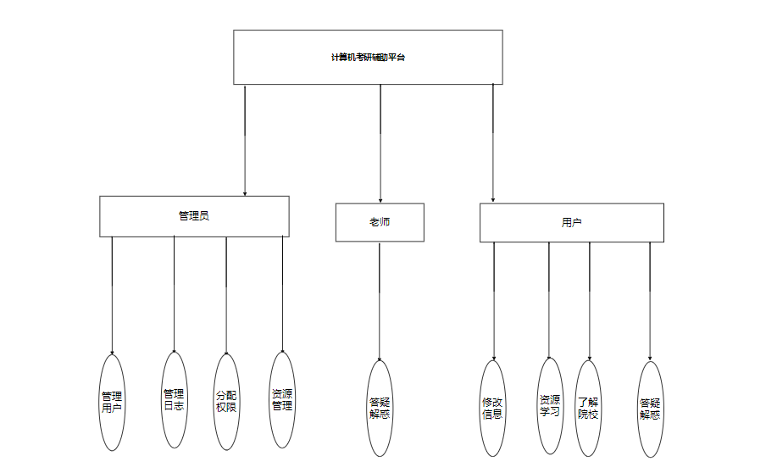

## 系统的功能模块

这里我们只是大概的将系统的功能模块的内容进行了相关的说明以及列举了模块下的相关功能；

### 报考院校

本模块提供用户一些高校的介绍信息，为考研学子提供参考目标。

1. 院校介绍：对于考研学生来说，信息是相当关键的，而本模块就提供了院校介绍为考研学子提供了很多高校的排名、相关的建设、学校简介、以及高校的官网地址。帮助学生了解院校信息。
2. 专业介绍：面队专业选择问题，需要提供专业的信息为考研学子介绍所报考的专业。

### 学习资源

1. 视频学习：本模块为普通用户提供大量考研相关的教学视频，学生可以通过搜索标题来查找自己想看的教学视频，也可以选择视频类型来查找自己需要的视频资源。
2. 习题资源：本模块为普通用户提供大量的习题资源，以供学生下载练习使用。

### 用户登录

由于本系统平台是面向广大考研的用户，因此若想登录此平台访问相关的数据就得进行相关的注册以及登录后，才能访问本平台的相关数据。本模板可以为不同用户角色提供不同的功能，它有用户登录、教师登录、管理员登录三种角色

1. 用户登录：普通用户可以通过注册账号后，在数据库中已有的用户名和密码来进行登录，验证成功后可以跳转到该平台的首页，学生可以在这里对自己平台进行操作，按照自己的需要进行。
2. 教师登录：普通用户提交教师申请后，通过了管理员审核，可以认证教师职位，教师们可以共享自己的昵称，一便供其他用户添加研友，讨论学习。
3. 管理员登录：数据库中有管理员的账号和密码，直接登录后可以对所有功能进行操作，可以对用户进行增删改查的操作,这里我们新增了自定义权限功能，管理员可以通过具体需求合理的设置角色权限，分配给指定用户。

### 答疑解惑

在进行相关知识的学习过程中，学生往往会遇到自己无法解决的疑难问题，因此可以通过本平台向老师提问，同时老师通过登录自己的账号后可以回复，解决学生的问题。

## 用户登录功能

### 功能描述

本模板可以为不同用户角色提供不同的功能，它有用户登录、教师登录、管理员登录三种角色，每种角色拥有不同的权限，普通用户可以进行：查看修改个人信息、查看或者增加我的留言、搜索观看视频、资料下载功能。教师用户可以进行：查看修改个人信息。管理员用户的权限最高，他们可以进行：各种角色的增删改查、学生用户的修改、资源的增删改查、视频的增删改查以及日志管理。在日志中可以看见各种用户在考研辅助平台的具体操作。

### 业务逻辑

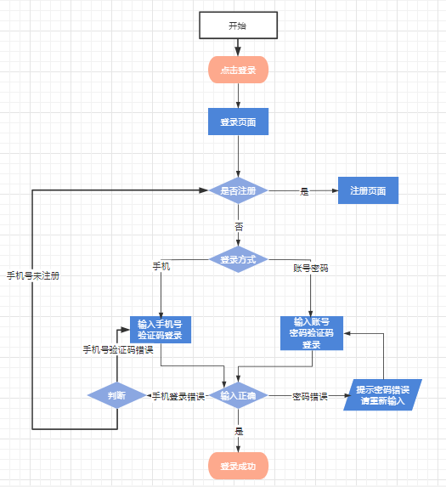

### 数据约束

1. 手机位数只能是11位；
2. 账号位数只能是6~12位之间(修改后)；
3. 密码位数只能是7~12位之间含英文字母；

### 面向用户

面向计算机专业所有考研学生。

## 用户注册功能

### 功能需求

新用户若想访问本平台或系统中的数据，就只能先进行用户的注册，通过账号和密码或者通过手机号进行相关的注册后，注册成功即可进入考研平台。

### 业务逻辑

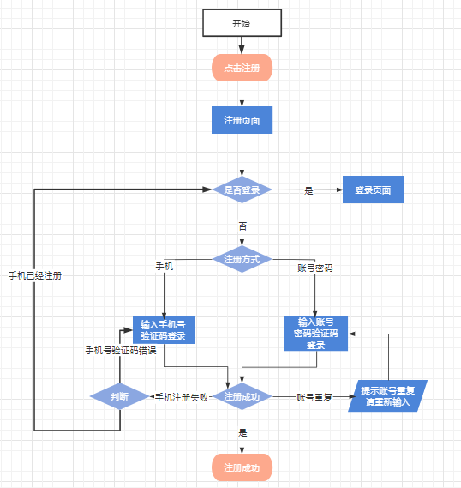

### 数据约束

1、注册的手机号位数是11位且未被注册过；

2、注册的账号是6~12位(通过手机号注册的账号系统随机生成，前往个人页面修改账号)；

3、注册的密码是7~12位(含英文字母)；

4、注册成功跳转到登录页面；

### 面向对象

面向计算机专业所有考研学生。

## 获取院校信息功能

### 功能需求

用户若想获取自己心仪院校的相关信息，则可以通过选择列表中所为用户列出的选择项，或者输入学校的名字或关键词，方可访问到院校的相关信息。报考院校模块中写有很多高校的基本信息提供给考研的学生。学生们可以根据这些 高校信息考虑考研目标。

### 业务逻辑

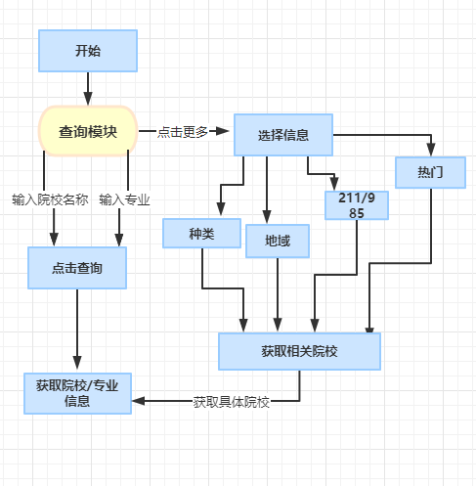

### 数据约束

1. 若是通过输入院校或专业的方式查询，输入的院校或专业的长度不超过8；
2. 搜索输入全称查询院校；

### 面向用户

面向计算机专业所有考研学生。

## 获取专业信息功能

### 功能需求

若用户想获取专业的相关信息。

1. 可以通过所为用户提供的输入框输入专业的名字，获取有这专业的学校，然后选择学校查看专业；
2. 可以通过所搜索出的院校中点击查看当前院校中的所有专业的信息进行查看；

### 业务逻辑

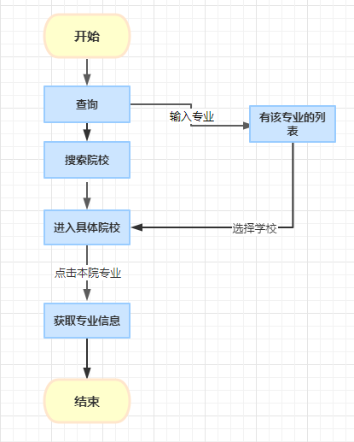

### 数据约束

1. 通过输入专业这一途径查询专业的方式，输入的专业的长度不超过8；
2. 输入专业全称进行查询；

### 面向用户

该系统功能是面对所有用户均能使用

## 获取学习资源功能

### 功能需求

1. 用户可以通过本平台或系统中所展示的学习相关的资料，进行相关的学习；
2. 用户可以点击更多获取未展示首页的相关资料，选择后进行相关的学习；

### 业务逻辑

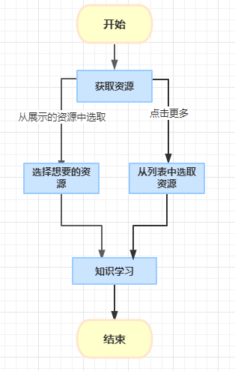

### 数据约束

1. 资源都为数据库中有的；
2. 资源定期会有序更新；

### 面向用户

该功能是面向所有用户均能使用

## 答疑解惑功能

### 功能需求

若用户有本人无法解决的于考研相关的知识点，则可以通过平台上的教师资源中选择相应的老师，根据老师的昵称，在研友中可以申请添加请求，当同意后就可以进行聊天交流。

### 业务逻辑

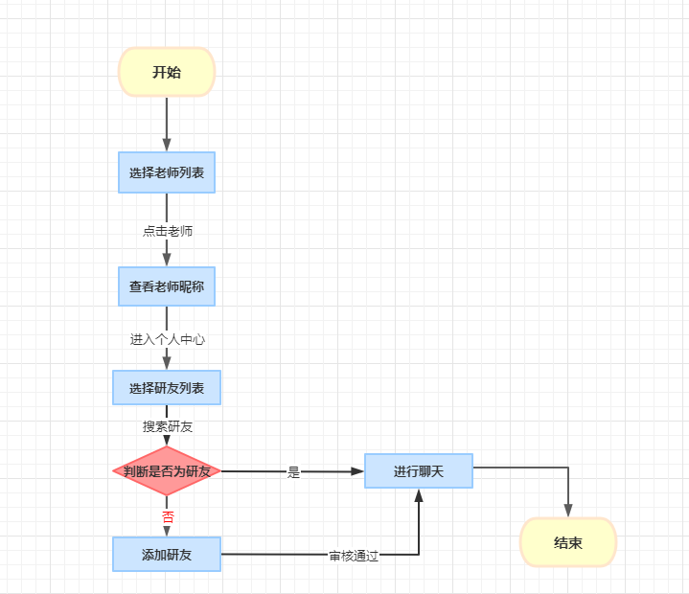

### 数据约束

1. 搜索的研友的昵称不超过10个字
2. 每次发言不超过50字

### 面向用户

该功能是面向所有用户和老师均可使用

## 了解考研政策功能

### 功能需求

每个高校的考研相关的政策可能各不相同，因此我们可以在院校搜索模块中，通过搜索的院校来进入对应的官网，在官网上进行相关的政策搜索等

### 业务逻辑

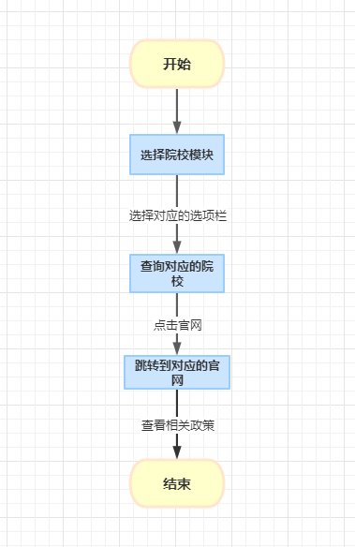

### 面向对象

该功能是面向所有用户均可使用

## 资源管理功能

### 功能需求

当管理员登录后，管理员可以将用户上传的相关资源包括(图片，链接，视频)进行审核后，将这些资源进行分类后，供用户的访问。管理员需要审核老师新用户，以及教学资源的增删改查功能。

### 业务逻辑

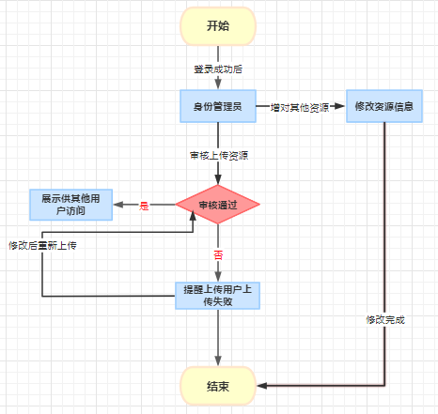

### 面向对象

该功能只面向于是管理员登录后才能进行相关操作

## 资源上传功能

### 需求描述

当用户登录后，若想在本平台上发表一些自己认为与考研相关的动态，或者相关的视屏上传到本平台，经管理员审核后，则可以展示到平台供其他用户访问。

### 业务逻辑

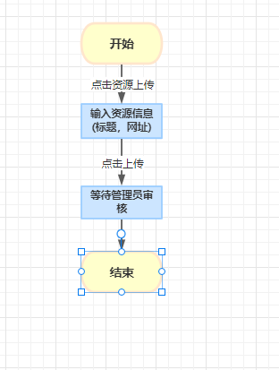

### 数据约束

1. 上传的资源必须用户设置相关的标题和主要内容，标题长度不超过20字，主要内容不超过40字；
2. 上传视频大小不超过10G。
3. 超过要求大小都不通过；

### 面向对象

该功能是面向所有用户均可使用

## 资源评论功能

### 需求描述

当用户浏览了相关的视屏资源的时候，可以在下面的评论区中发表自己对该资源的相关看法，或者也可以回复其他人已经发表的相关评论。

### 业务逻辑

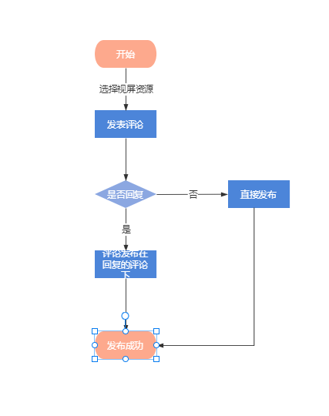

### 数据约束

1. 发表的相关评论必须符合网站要求，评论的内容不超过100字；
2. 如果是回复评论就必须是对已有的评论进行回复；

### 面向对象

该功能为全部用户均可使用

## **添加研友**

### 需求描述

由于这是考研辅助平台，因此在考研人学习的过程中总会遇到相关困难，因此我们就希望能在遇到困难的过程中进行相互交流，因此就希望能够添加研友，这样就可以和研友一起交流学习，共同进步

### 业务逻辑

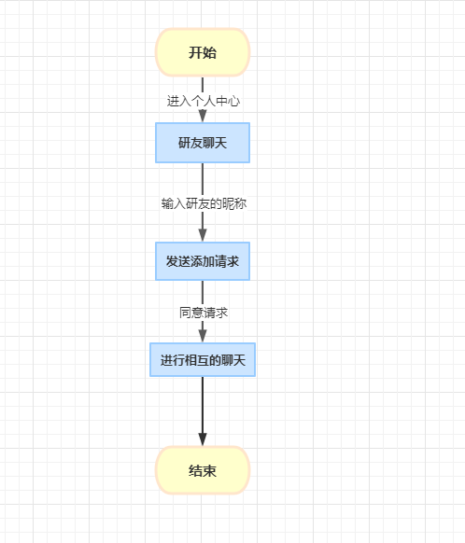

### 数据约束

1. 添加的研友的昵称不超过10个字
2. 每次发言不超过80个字

### 面向对象

所有用户

## **下载题目**

### 需求描述

由于这是考研辅助平台，那么在考研的过程中其实练题也是很重要的，但是大多数情况下，许多人都喜欢做纸质的题目，因此我们就需要将题目导出为PDF，供用户进行下载学习

### 业务逻辑

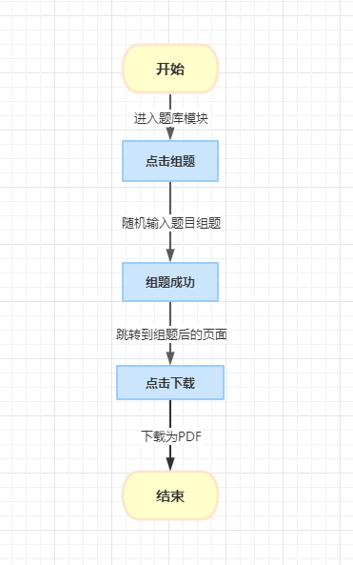

### 数据约束

### 面向对象

所有用户

# 系统约束

## 界面需求/原型

### 首页原型

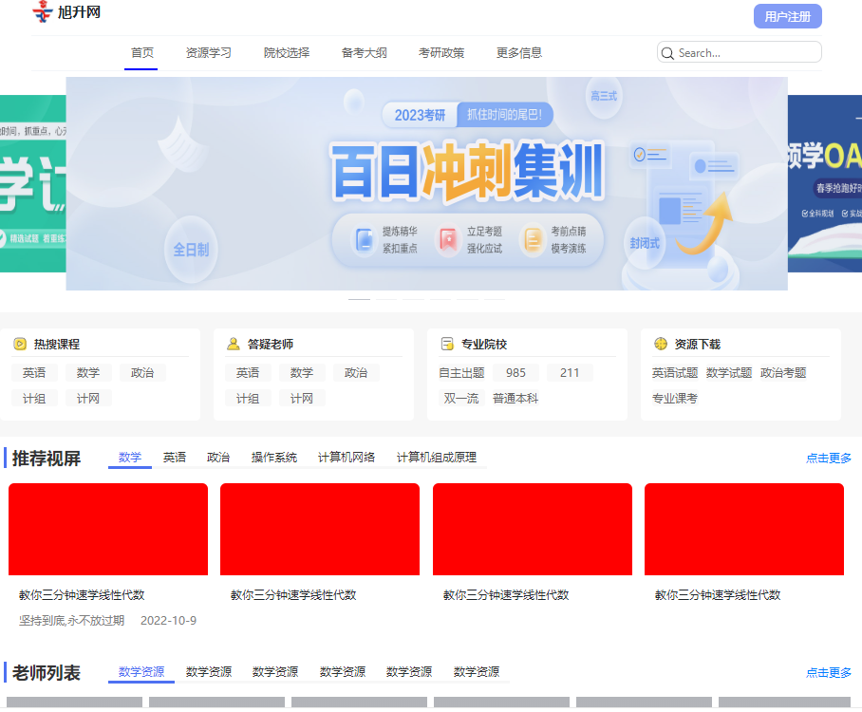

### 个人中心原型

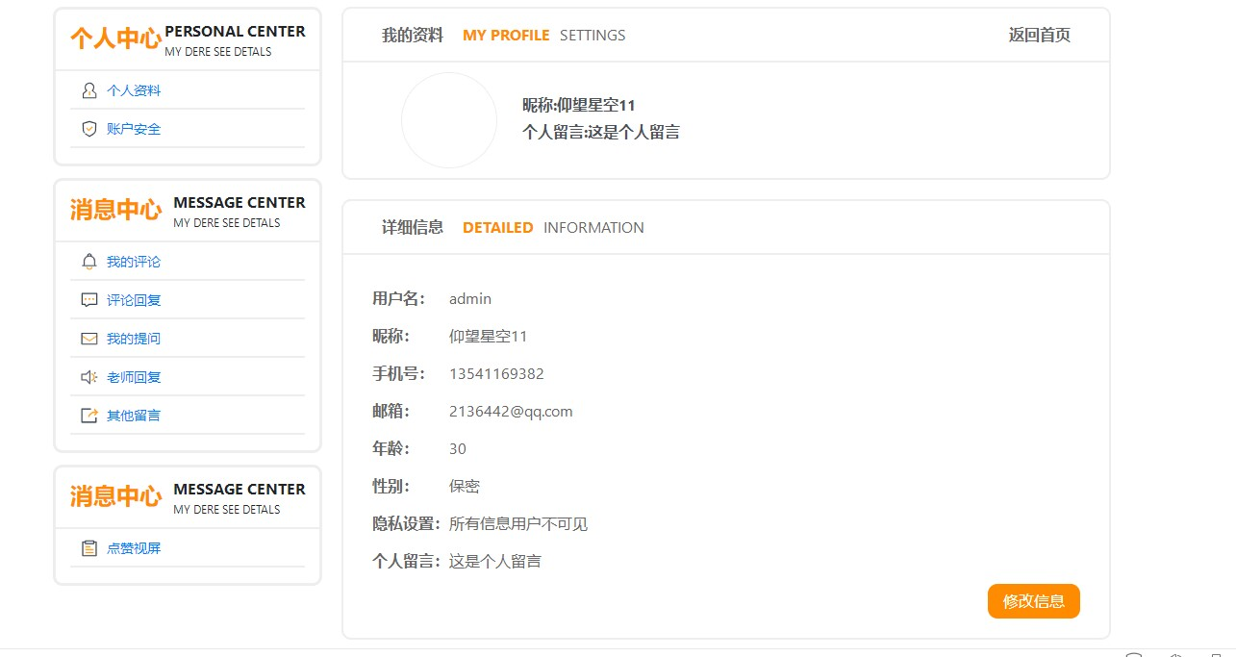

### 老师列表原型

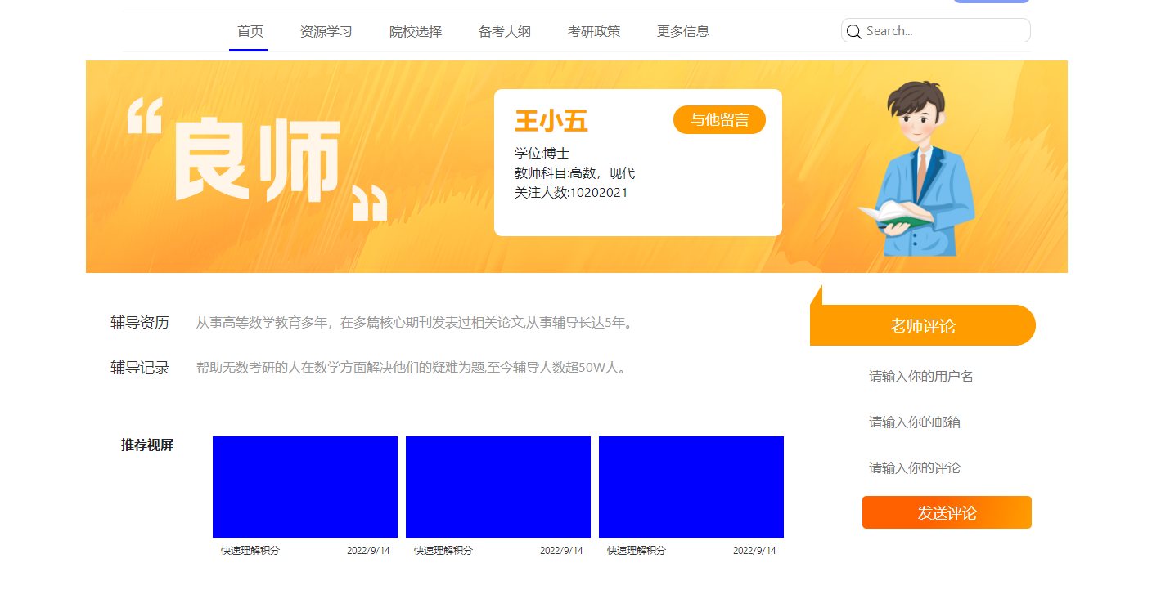

### 资源选择原型

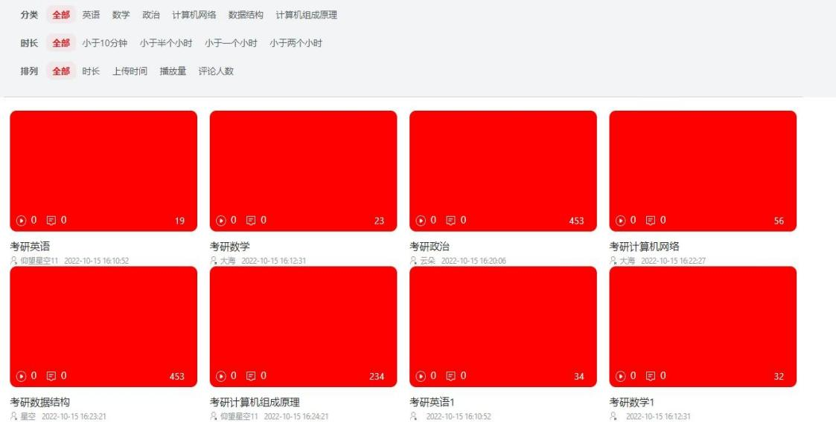

### 后台系统原型

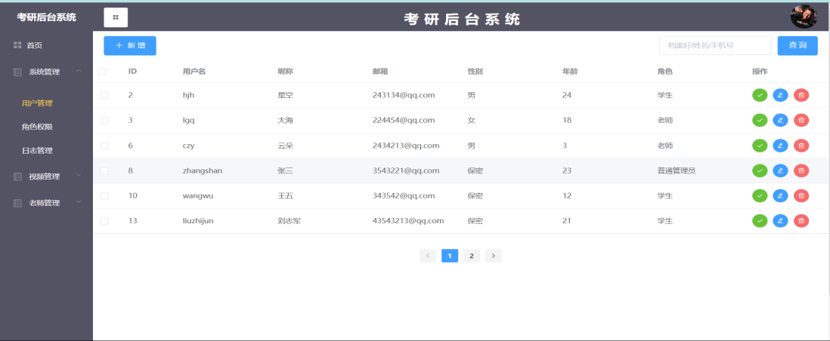

## 性能需求

* 1. 页面刷新延迟，wifi条件下不超过1s，4g条件下不超过2s；
  2. 数据更新及时，提供最新的相关数据；
  3. 性能良好，不卡顿、不闪退。

## 安全需求

1. 数据安全，要确保用户数据不丢失，不被盗取；
2. 用户登录需要验证，核心数据只能管理员才能删除；
3. 核心数据需要加密处理。

## 操作需求

1、本平台应该操作简单，实用性强，便于操纵，风格简约；

2、web端支持常见浏览器，谷歌，火狐，360,搜狗等；

3、数据库采用关系型数据库和非关系型数据库结合的方式。

## 法律需求

1、不得以任何形式发布设计黄赌毒，国家安全威胁，反党反政治等内容。如果违规视情况处理，轻者封号，严重者向网警举报；

2、平台名称，logo未抄袭任何网站，app符合国家政策导向；

3、所有技术合法，开发人员身份合法；

4、保证不得泄露，贩卖用户信息。

## 其他约束

无

# 其他问题

## 开放问题

无

## 项目安排

1、2022-7-6至2022-9-1完成系统设计。

2、2022-9-1至2022-12-15进行项目开发。

3、2022-12-6进行bug测试。

## 初步预算

（1）开发成本：待定

（2）后期维护：待定

# 附录

## 词汇表

|  |  |  |
| --- | --- | --- |
| **序号** | **术语或缩略语** | **说明性定义** |
| 1 | PM | Project Manager,项目经理 |
| 2 | DB | Data Baseundefined数据库 |
| 3 | PT | Project Teamundefined项目团队 |

## 业务文档和表格

## 参考文献